Especificación del Caso de Uso del Sistema: Registrar Canje

Actores del Sistema

5-ACS-01-Fidelizador.

Propósito
Registrar el canje de productos.

Breve Descripción
El 5-ACS-01-Fidelizador se encarga de registrar el canje de productos solicitados por el cliente.

Flujo de Eventos

Flujo Básico

El 5-ACS-01-Fidelizador selecciona “Registrar Canje” de la opción del sistema “Canjear Puntos”.

El sistema muestra la pantalla de “Registrar Canje”.

El 5-ACS-01-Fidelizador selecciona la opción para buscar al cliente titular.

El sistema invoca a la pantalla para “Buscar Cliente”.

El 5-ACS-01-Fidelizador ingresa el criterio de búsqueda que pueden ser: número de documento y número de tarjeta. Posteriormente, el 5-ACS-01-Fidelizador selecciona “Buscar”.

El sistema muestra el número de tarjeta, apellido paterno, apellido materno y nombres del cliente citular [5REN18].

El 5-ACS-01-Fidelizador selecciona un cliente, luego selecciona la opción para buscar Producto.

El sistema invoca a la pantalla de “Buscar Producto”.

El 5-ACS-01-Fidelizador ingresa el criterio de búsqueda que pueden ser: tipo, descripción y código, luego selecciona “Buscar”.

El sistema muestra en pantalla el código, tipo, nombre y descripción del producto.

El 5-ACS-01-Fidelizador seleccionará un producto y luego selecciona el puntaje para el canje y la cantidad a canjear. [5REN24].

El sistema muestra el monto en soles a ser cobrado para el canje.

El 5-ACS-01-Fidelizador indica al sistema que actualice el canje [5REN21].

Subflujos
No aplica.

Flujos Alternos

“No hay cliente seleccionado”

En el paso 4.1.13, si no se ha seleccionado un cliente, el sistema mostrará un mensaje indicando que no se puede realizar el canje y que debe seleccionar uno.

“No hay producto seleccionado”

En el paso 4.1.13, si no se ha seleccionado un producto, el sistema mostrará un mensaje indicando que no se puede realizar el canje

“No hay stock”

En el paso 4.1.13, si el producto de canje ya no se encuentra en stock, el sistema mostrará un mensaje indicando que no se puede realizar el canje y que debe seleccionar uno.

“No hay puntos”

En el paso 4.1.13, si el cliente no dispone de los puntos necesarios para realizar el canje, el sistema mostrará un mensaje indicando que no se puede realizar el canje.

Precondiciones

Clientes Registrados
Para que se pueda registrar el canje se necesita tener registrado al cliente.

Productos Registrados
Para que se pueda registrar el canje se necesita tener registrado los productos fidelizados.

Poscondiciones

Actualizar Stock
El producto canjeado será descontado en stock [5REN21].

Puntos de Extensión
No aplica.

Requerimientos Especiales
No aplica.

Información Adicional

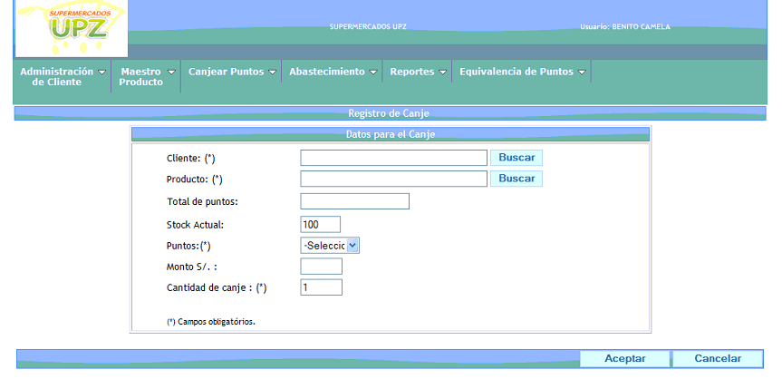

Reglas de Negocio

Redención de Puntos [5REN18]
Solo el cliente titular de la tarjeta puede canjear los puntos acumulados acercándose personalmente a cualquiera de los establecimientos.

Descuento de Puntos [5REN21]
Los puntos redimidos serán automáticamente descontados de los puntos acumulados del cliente.

No a devolución, reemplazo o reembolso [5REN22]
Una vez redimidos los puntos, estos no se pueden devolver, reemplazar o reembolsar.

Formas de Canje [5REN24]
Se asignará a cada producto distintas formas de canje, es decir, tendrán una combinación de puntos y un monto monetario.

Requisitos de Información
Campo | Formato | Valor por defecto | Valores válidos | Obligatorio | Modificable | Ejemplo
Cliente | 1{L}100 | No aplica | Todos los que cumpla con el formato. | Si | Si | JUAN PEREZ
Producto | 1{L}100 | No aplica | Todos los que cumpla con el formato | Si | Si | LAPTOP HP
Total de Puntos | Número entero mayor a 0 | Cantidad de puntos del cliente. | [1,9999] | SI | No | 150
Stock Actual | Número entero mayor a 0 | Cantidad de stock del producto. | [1,9999] | No | No | 100
Puntos | Lista de valores válidos | No aplica | Todos los que cumpla con el formato. | Si | Si | 200
Monto | 9999999.00 | 0 | [0.00, 9999999.00] | No | Si | 120.90
Cantidad de Canje | Número entero mayor a 0 | 1 | [1,9999] | Si | Si | 2

